E.E.S. Técnica N°1
TP 2 – Videojuego Web
Informe 4
El Laburador
Integrantes | Tobías Juárez · Sebastián López · Sofía Aguilar
Docente | Diego Callamullo
Redacta | Sofía Aguilar (portal web y documentación)
Tema | Avances de las últimas semanas y agenda de la próxima etapa

1. Introducción
En este cuarto informe resumimos lo que se avanzó en El Laburador desde la entrega anterior y dejamos organizado el trabajo que sigue. El juego ya se puede jugar de principio a fin y, en esta etapa, se sumó el sonido que figuraba como pendiente en el Informe 2. Ahora el foco está en agregar funciones que lo acerquen a un producto completo: niveles, usuarios, puntuaciones y un asistente de consultas.
Desde mi rol de documentación, armé la primera versión completa del portal web y el chatbot de consultas, y reuní las capturas del juego que se muestran más abajo.

2. Enlace al repositorio de GitHub
Repositorio del proyecto: https://github.com/aguilarsofiaanto/el_laburador
Portal web (GitHub Pages): https://aguilarsofiaanto.github.io/el_laburador/

3. Capturas de pantalla
Las capturas muestran el estado actual del juego. Como el juego se ve en primera persona, el personaje principal no aparece en pantalla: lo que se ve es el kiosco desde su punto de vista.

Captura 1 – Pantalla de inicio
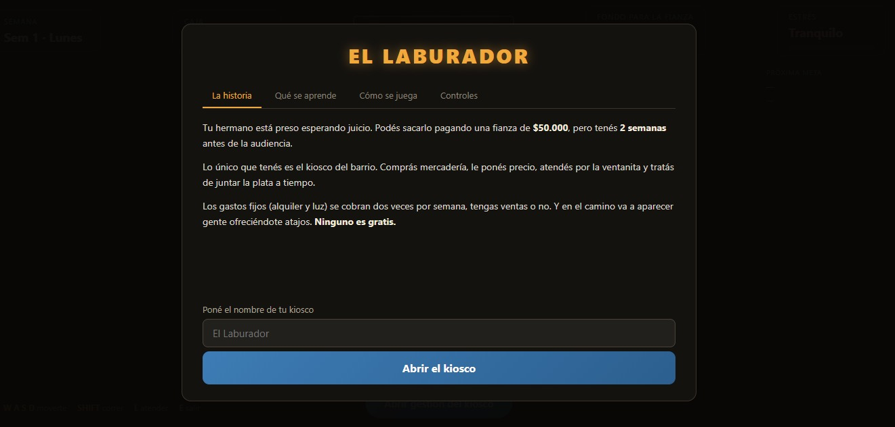
Pantalla de bienvenida con el manual del juego. Tiene cuatro pestañas (la historia, qué se aprende, cómo se juega y controles) y un campo para ponerle nombre al kiosco antes de empezar.

Captura 2 – Escena del kiosco y panel de control
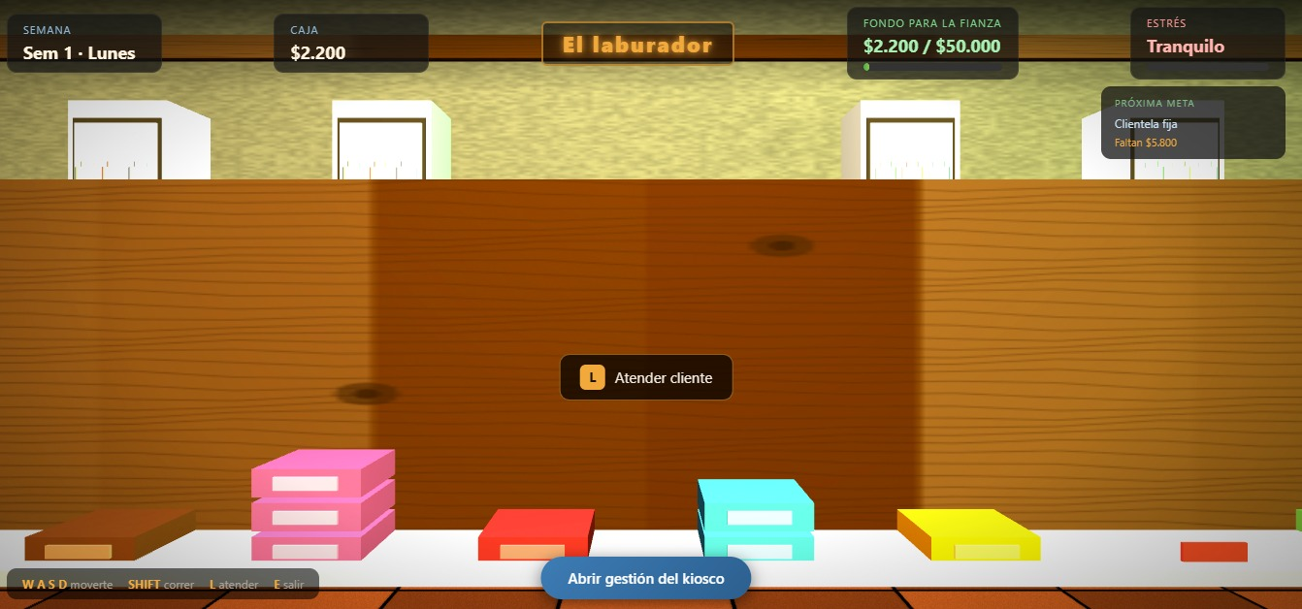
Escena 3D del kiosco vista desde el mostrador, con los productos en exhibición. Arriba se ven la semana y el día, la caja, el fondo para la fianza, el estrés y la próxima meta. Abajo a la izquierda están los controles y en el centro el aviso para atender al cliente.

Captura 3 – Resultado de una venta
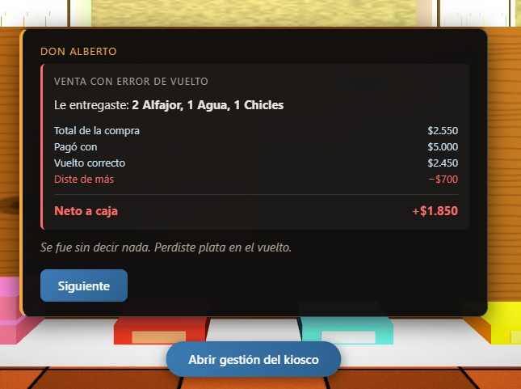
Resultado de una venta con error de vuelto. Se muestra el total de la compra, lo que pagó el cliente, el vuelto correcto y la plata perdida por haber dado de más. Es la captura que mejor representa el objetivo educativo del juego.

Captura 4 – Mensajes del hermano
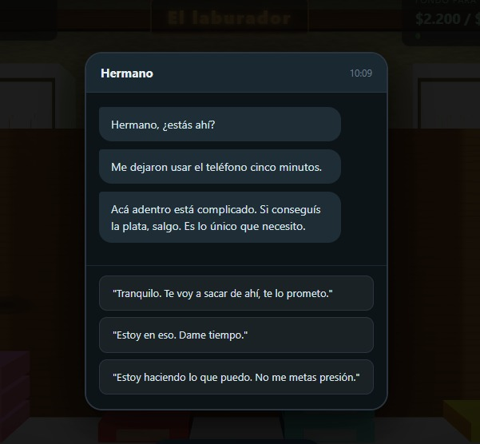
Chat con el hermano preso, con tres respuestas posibles para elegir. Estas conversaciones forman parte de la historia y de las decisiones del jugador.

Captura 5 – Código del sistema de ventas
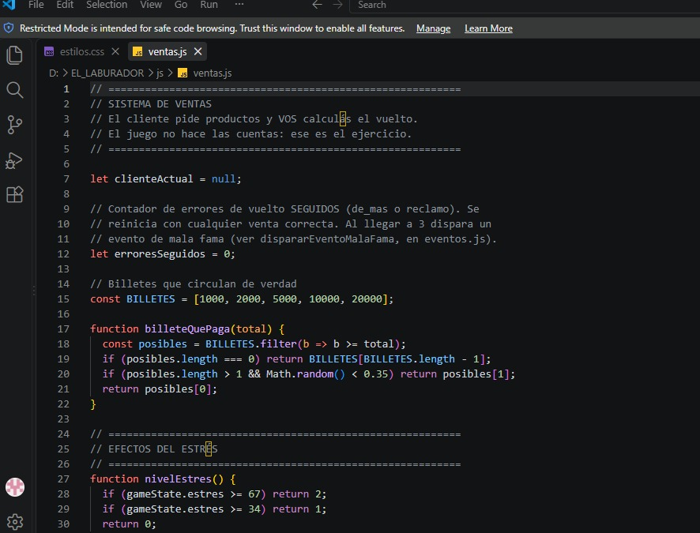
Archivo ventas.js abierto en el editor: contador de errores seguidos, lista de billetes que circulan en el juego, la función billeteQuePaga() y el cálculo del nivel de estrés.

Captura 6 – Código de los estilos
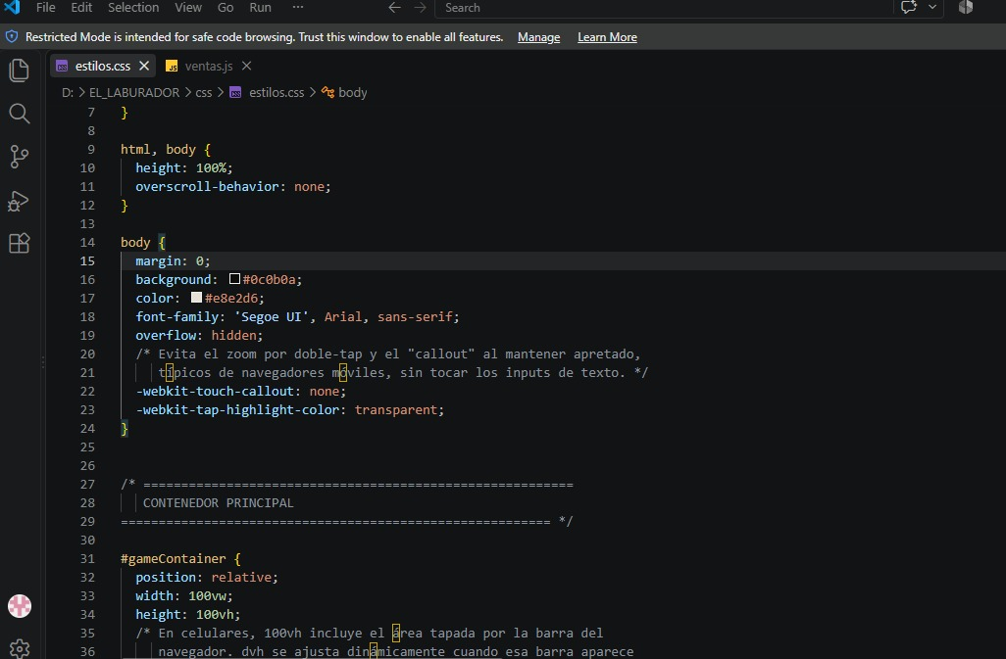
Archivo estilos.css con la configuración general de la página y los ajustes pensados para que el juego se use bien desde el celular.

4. Commits individuales realizados
Los commits se toman de la pestaña “Commits” del repositorio. Cada vez que se sube o modifica un archivo en GitHub queda registrado como un commit con su fecha y su autor.
Integrante | Fecha | Trabajo realizado | Estado
Sofía Aguilar | 09/10/2026 | Subida del portal web (index.html, style.css, script.js), imágenes y chatbot | Subido
Tobías Juárez | — | Código del juego | Pendiente de subir
Sebastián López | — | Base de datos | Pendiente de subir

5. Complicaciones encontradas

En la mecánica del juego
Las complicaciones de mecánica registradas hasta ahora (bug de velocidad al correr, eventos aleatorios fuera de tiempo y símbolos en los campos numéricos) ya fueron resueltas y están detalladas en el Informe 2. Los problemas que aparezcan al sumar niveles e inicio de sesión se van a documentar en el próximo informe.

En la organización del equipo
El juego está terminado, pero su código todavía no se subió al repositorio, por lo que no hay commits de esa parte. Esto dificulta documentar los avances de programación y probar el portal junto con el juego. Queda acordar con el equipo la fecha de subida para que la próxima entrega tenga el avance completo.

En el portal web
En el Informe 3 comentamos que al publicar el portal en GitHub Pages aparecía el error “Sitio no encontrado”. Según la documentación de GitHub, este error suele deberse a que Pages no está activado en la configuración del repositorio o a que la rama o carpeta de publicación no coincide con la ubicación del archivo index.html. En esta entrega los archivos del portal se suben a la raíz de la rama main, que es la configuración que Pages espera.

6. Agenda de avances (líder)
Tareas que el equipo va a realizar durante la próxima semana, según los roles definidos en el Informe 1.
Tarea | Descripción | Responsable
Agregar niveles | Dividir la partida en etapas con dificultad creciente, por ejemplo más clientes o precios más complejos. | Tobías Juárez
Inicio de sesión (login) | Pantalla donde el jugador se registra o ingresa con su usuario y contraseña. | Tobías Juárez y Sebastián López
Base de datos con usuarios | Tabla de usuarios con contraseñas guardadas de forma segura (cifradas, no en texto plano). | Sebastián López
Tabla de puntuaciones | Registro del dinero final y el final alcanzado por cada usuario, con un ranking. | Sebastián López
Chatbot de consultas | Asistente en el portal que responde dudas frecuentes sobre el juego. | Sofía Aguilar

7. Portal web y chatbot

Portal web
Se armó la primera versión completa del portal: barra de navegación, pantalla de inicio, secciones del juego y de los caminos, carrusel de capturas, espacio para el teaser, presentación del equipo y chatbot. El diseño usa fondo oscuro con acentos rojos y se adapta a celulares y tablets (diseño responsive), con botones cómodos de tocar en pantallas chicas.

Chatbot de consultas
Es un asistente dentro del portal donde el usuario escribe una pregunta y recibe una respuesta automática. Sirve para resolver dudas rápidas sin leer todo el manual: cómo se juega, cómo se calcula el vuelto, qué controles hay o en qué consisten los tres caminos.
Elegimos un chatbot basado en reglas, la opción más simple y confiable para un proyecto escolar. No necesita servidor ni inteligencia artificial externa y funciona con HTML, CSS y JavaScript, las mismas tecnologías del portal.
- Hay una lista de temas. Cada tema tiene palabras clave y una respuesta escrita de antemano.
- Cuando el usuario escribe, el programa pasa el texto a minúsculas y le saca los acentos para compararlo mejor.
- Busca qué tema coincide con más palabras clave y muestra esa respuesta.
- Si no encuentra coincidencias, sugiere los temas disponibles.
- Hay botones de preguntas rápidas para usarlo fácil desde el celular.
El chatbot está integrado en el portal (archivos index.html, style.css y script.js del repositorio). Las respuestas salen de los informes anteriores y se actualizan si el juego cambia, por ejemplo cuando se agreguen niveles.

8. Conclusión
El juego ya es jugable y el equipo avanza hacia las funciones de cuenta de usuario, puntuaciones y niveles. El portal y el chatbot suman una forma clara de presentar el proyecto y de ayudar a quien lo juegue. Para la próxima entrega esperamos tener el código completo en el repositorio y las nuevas funciones integradas.

9. Fuentes consultadas
- MDN Web Docs (developer.mozilla.org): referencia de HTML, CSS y JavaScript, incluyendo manejo de eventos y métodos de texto como normalize() y includes().
- GitHub Docs (docs.github.com): guías sobre GitHub Pages, commits y repositorios.
- Informes 1, 2 y 3 de El Laburador: datos del juego, roles y estado del portal.

